Научно-методическая деятельность
Цель: повышение профессиональной квалификации и научно-методического уровня педагога и обеспечение учебно-воспитательного процесса научно обоснованными средствами обучения.

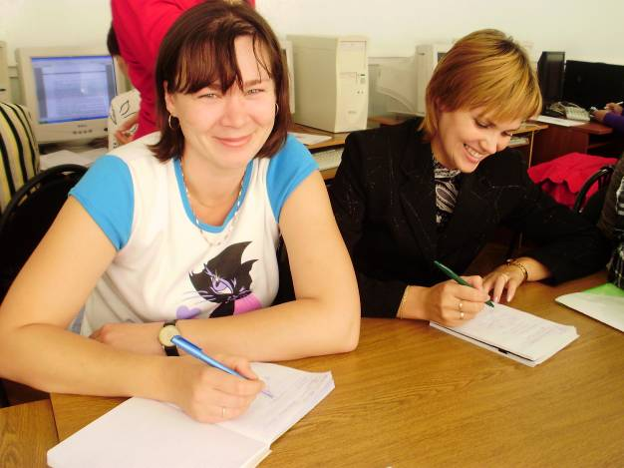

В данном направлении было сделано следующее:
- Анализ научной и практической литературы для разработки лекций, семинаров.
- Участие в областных семинарах, городских конференциях, педагогических советах, МО.
- 2009 год – участие в областном семинаре. Доклад на тему: «Организация работы по профессиональному самоопределению воспитанников детского дома». Организация коллективного дела: Творческий проект: «Дом, в котором уютно всем»


- доклады на МО: «Аддиктивное поведение как форма проявления отклоняющегося поведения», «Формирование социально-психологической защищенности выпускников детского дома», «Что такое трудный ребенок», «Особенности воспитания детей с девиантным поведением», «Профессиональное самоопределение в условиях детского дома», «Условия успешной социализации воспитанника детского дома»
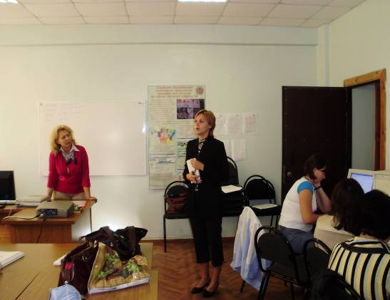

- Участие в профессиональных и педагогических конкурсах, выставках (результаты участия)

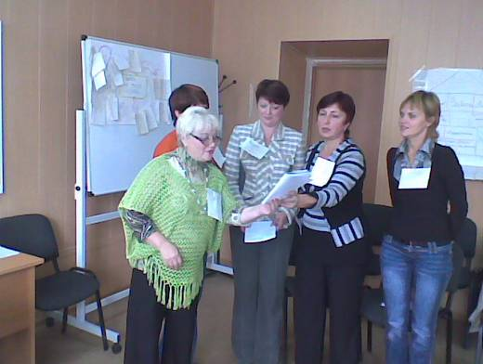
- в 2007 году принимала участие в областном конкурсе на лучшую экологическую разработку, моя работа была признана одной из лучших.
- в 2008 году участвовала в конкурсе «Учись на здоровье!». Получила сертификат за разработку мероприятия по теме «Нет! вредным привычкам».
- участие в ежегодном областном конкурсе социальных педагогов: имею диплом об участии в первом конкурсе социальных педагогов, была отмечена в номинации «Право на каждый день». - в 2008 году также участвовала в областном конкурсе социальных педагогов, награждена грамотой за работу по профессиональной ориентации выпускников детского дома.
- в 2009 году участвовала в областном проекте «Рабочая тетрадь приемного родителя»
- в 2010 году принимала участие в областном конкурсе на лучшую экологическую разработку, получила диплом 2 степени
- в 2011 году принимала участие во Всероссийском конкурсе педагогов "Образование: взгляд в будущее", получила диплом 1 степени
- в 2012 году принимала участие в региональном конкурсе "Воспитать человека", получила диплом 2 степени
- в 2012 году принимала участие в областном конкурсе на лучшую авторскую программу, получила диплом лауреата (2 программы)

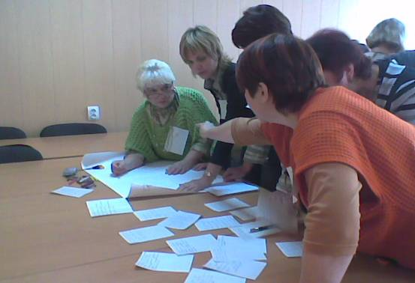

- Проведение семинаров, «круглых столов».
- семинары для педагогов на тему «Подросток» : «Современный подросток»; « Побег подростка как реакция на стресс»; «Почему подросток «отбивается от рук»; «Наибольшая потребность – уважение»; «Профилактика и коррекция неадекватного поведения подростка».
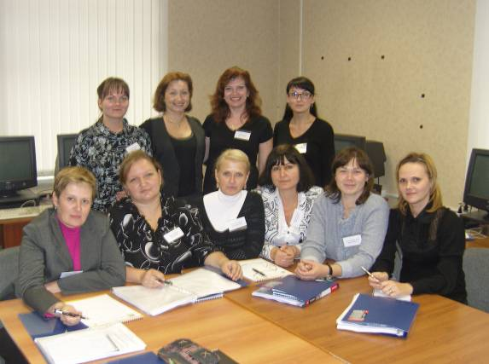
- Работа по самообразованию.
Темы, разрабатываемые в рамках самообразования:
- «Социальная адаптация выпускника детского дома»
- Разработка программ.
Были разработаны следующие программы:
- Программа по социализации воспитанников в условиях детского дома
- Программа по профессиональному самоопределению воспитанников
- Программа «Во взрослую жизнь – с уверенностью»

Участие в областных семинарах
Дата | Тема доклада
15.04.2005 | «Духовное развитие ребенка через экологическое воспитание» - доклад
15.04.2005 | «Суд над человеком» - открытое занятие для детей старшего школьного возраста
17.12.2009 | «Профессиональное самоопределение – часть разностороннего развития ребенка» - доклад
17.12.2009 | «Дом, в котором уютно всем» - творческий проект
20.12.2012 | «Своевременное обеспечение защиты личных, имущественных, жилищных и иных прав воспитанников – важнейшая составная часть подготовки их к самостоятельной жизни» - доклад
20.12.2012 | Педагогический совет «Дети и их права» (в рамках семинара)

Участие в городских Методических объединениях
Дата | Тема выступления
03.02.2007 | «Социально-педагогическое сопровождение учащегося» (на базе ОГОУ «Специально-коррекционная школа-интернат 8 вида»)
19.03.2008 | «Постинтернатное сопровождение выпускников детского дома» (на базе ОГОУ «Муромский детский дом № 2»)
25.12.2009 | «Роль правового воспитания в развитии ребенка» (на базе МОУ СОШ № 2)

Участие в Методических объединениях учреждения
Дата | Тема выступления
10.10.2007 | «Аддиктивное поведение как форма проявления отклоняющегося поведения»
05.02.2007 | «Формирование социально-психологической защищенности выпускников детского дома»
10.11.2008 | «Что такое трудный ребенок»
13.03.2008 | «Особенности воспитания детей с девиантным поведением»
24.10.2009 | «Профессиональное самоопределение воспитанников в условиях детского дома»
10.03.2009 | «Условия успешной социализации воспитанника детского дома»

Проведение семинаров для патронатных воспитателей
№ | Тема семинара «Подросток»
1 | «Современный подросток»
2 | «Побег подростка как реакция на стресс»
3 | «Почему подросток «отбивается от рук»
4 | «Наибольшая потребность – уважение»
5 | «Профилактика и коррекция неадекватного поведения подростков»

Участие в областных конкурсах педагогов
год | Наименование конкурса | Результат
2008 год | Областной заочный конкурс на лучшую методическую разработку экологического мероприятия среди педагогов | Работа признана лучшей (Приказ ДО № 886 от 23.12.2008 г)
2009 год | Областной конкурс научно-методических материалов, программ и проектов «Учись на здоровье!» | Сертификат участника
2010 год | Областной заочный конкурс на лучшую методическую разработку экологического мероприятия среди педагогов | 2 место (Приказ ДО № 579 от 25.08.2010 г)
2012 год | Областной конкурс «Воспитать человека» | 2 место (Диплом 2 степени)
2012 год | Областной конкурс авторских программ | Диплом лауреата

Участие во Всероссийских конкурсах педагогов
год | Наименование конкурса | результат
2008 год | Всероссийский конкурс на лучшую программу по социализации | Программа социализация воспитанников детского дома признана лучшей
2010 год | Всероссийский конкурс педагогов «Образование: взгляд в будущее»  Программа по профессиональному самоопределению воспитанников в условиях детского дома | Диплом первой степени
2011 год | Всероссийский профориентационный конкурс методических разработок «Экскурс в мир профессий» | Диплом участника

